一、研究目标
1.1 研究意义
智能合约（Smart Contract）是一种不需要可信第三方参与即可根据合同自动执行的计算机程序。随着区块链技术的快速发展，智能合约已经成为不可或缺的组成部分。由于其可追溯、不可篡改、自动执行等特性，智能合约被广泛应用于金融、医疗、供应链管理等多个领域。以开源的可编程区块链平台以太坊为例，截至2022年1月，其主链涉及资产已达2万亿规模，唯一账户地址总数接近2亿。
在此背景下，对智能合约的安全性的关注变得尤为重要。相比于普通计算机程序而言，智能合约一旦部署便无法更改，更容易成为攻击者的目标。智能合约的初衷是通过技术手段确保交易能够在没有可信第三方参与的前提下自动完成执行，但如果智能合约本身存在漏洞使交易无法按照预期执行，就导致其失去了存在价值。智能合约本身的复杂性和编程难度增加了出错的风险，在没有标准合约模板或编写规范之前，缺乏相关经验的程序开发者编写出不严谨的代码就会造成合约逻辑存在安全隐患，表1总结了主要的智能合约安全漏洞类型。自智能合约诞生以来，由漏洞所引发的安全事件不胜枚举，如The DAO攻击、Parity钱包攻击以及一系列整数溢出攻击等。此类事件不仅会导致大量的经济损失，还可能损害区块链技术的发展。中国信息通信研究院在2018年发布的《区块链安全白皮书》中指出，在历次区块链的安全事件中，智能合约漏洞引发的问题占了较多的比重。
表1 智能合约安全漏洞类型分布（数据来源：区块链安全研究中心）
漏洞类型 | 数量 | 占比
Call函数安全 | 41268 | 10.83%
条件竞争 | 13602 | 3.57%
重入攻击检测 | 2743 | 0.72%
权限控制 | 178925 | 46.97%
事务顺序依赖 | 9488 | 2.49%
冻结账户绕过 | 1593 | 0.42%
逻辑设计缺陷 | 61798 | 16.22%
错误使用随机数 | 33809 | 10.38%
因此，智能合约漏洞检测技术的研究具有重要意义。深度学习作为一种强大的数据分析和模式识别工具，其核心优势在于其数据驱动的学习机制。在传统的漏洞检测方法中，特征提取通常需要领域专家手动进行，这不仅耗时而且可能遗漏一些关键特征。通过分析大量的智能合约代码和已知漏洞数据，深度学习模型能够从这些数据中提取出复杂的模式和特征，这意味着它们可以无需人工干预就识别出新型和复杂的漏洞模式。这种学习方式使得深度学习模型不仅能够识别已知的漏洞类型，还能够发现之前未被记录或理解的新型漏洞特征，大幅降低安全风险，因此具有较大的应用需求。
与此同时，深度学习模型也在漏洞检测方面面临挑战。一方面，它们通常需要大量的样本来有效学习和适应，研究如何降低深度学习模型对数据集规模的依赖性，对于快速部署和适应新出现的漏洞具有重要意义。通过减少对大量样本的依赖，可以提升模型更新和部署的效率，使之能够迅速响应新型漏洞的出现。此外，这也将增强模型在处理较新或不常见漏洞类型时的适用性和准确性，从而提高智能合约的整体安全水平。另一方面，智能合约漏洞的形式多样且不断演变，对漏洞检测模型提出了更高的要求。模型不仅要识别已知漏洞，还要能够应对此类漏洞的新表现形式，因而对现有检测模型实施鲁棒性评估也具有重要意义。一个具有高鲁棒性的模型能有效地识别和适应漏洞的变化和新特征，从而减少因新型或变种漏洞引起的安全风险。此外，提高鲁棒性也意味着模型能够在面对不断发展的攻击手段和环境变化时保持稳定的性能。这不仅提高了智能合约的整体安全性，也为其可持续发展提供了坚实的基础。

1.2 国内外研究及发展现状综述

(1) 区块链智能合约漏洞检测
目前针对智能合约漏洞检测开展了多方面的研究，近年来采取的检测方法主要有形式化验证法、符号执行法以及深度学习法。
形式化验证（Formal Verification）是分析智能合约安全性的重要技术之一。它利用形式化语言将合约中的概念、判断和推理转化为形式化模型，从而消除合约中的歧义性和不通用性。接着，结合严密的逻辑和证明，验证智能合约中函数功能的正确性和安全性。文献[1]提出了一种形式化的验证框架，通过将以太坊平台上的智能合约代码以及字节码转化为函数编程语言的形式，来分析及验证智能合约的安全性。文献[2]也采用类似的方法，基于智能合约字节码栈的可执行形式规范，提供用于程序分析和验证的工具。文献[3]提出一种基于以太坊字节码级别的形式化验证方法，该方法将字节码序列构造成直线代码块或将合约拆分成基本块，并在此基础上创建程序进行逻辑推理验证。文献[4]提出一种静态分析工具，该工具基于形式化验证法正确且公平地分析智能合约，能够快速验证智能合约的安全性，并且支持检测多种智能合约漏洞，例如可重入漏洞、整数溢出漏洞和异常处理漏洞等。但是，由于形式化验证手段依赖于严谨的数学推导与验证，它无法执行动态分析，并且缺少对合约中可执行路径的检测与判断，从而导致了较高的误报率和漏报率。
符号执行（Symbolic Execution）的核心思想在于对代码中的变量进行符号化处理。在应用符号执行法进行智能合约漏洞检测时，首先对合约中的变量值进行符号化处理，接着按照程序的指令逐一进行解释执行，在解释执行的过程中更新执行状态并收集路径约束，从而识别潜在的安全问题。文献[5]提出了漏洞静态检测工具Oyente，该工具基于智能合约控制流程图，利用符号执行的方法检测智能合约漏洞，模拟并遍历合约的不同执行路径。文献[6]提出了另一种静态检测工具Mythril，它运用概念分析、污点分析和控制流验证的方法，检测以太坊智能合约中常见的漏洞类型。文献[7]提出一种基于符号分析的智能合约分析工具Maian，该工具通过检测长序列的合约调用过程来发现安全漏洞。文献[8]提出一种静态安全检测工具Securify，具有可扩展、完全自动化以及准确率高等特性，该工具通过分析智能合约的依赖图以及精确提取代码中的语义信息来检查合约是否存在安全漏洞。符号执行法虽然有效地改善了检测效果，但也显著提高了漏洞分析过程中的计算开销。为了解决上述方法的不足，研究者尝试构建带有标注的智能合约漏洞数据集，并采用深度学习方法进行检测。
在基于深度学习的智能合约漏洞检测方面，文献[9]基于30多万份智能合约函数开展实验，提出了一种自动化和可扩展的深度学习框架，该框架将图神经网络特征与传统的安全专家模式相结合，在函数层面实现了较好的漏洞检测效果。文献[10]提出了一种基于深度学习的智能合约漏洞定位和检测工具，用于重入漏洞的定位与检测，该工具使用基于图的预训练模型，定位智能合约中可能存在漏洞的语句，同时提供相关漏洞解释。文献[11]提出一种基于字节码展开检测的深度学习智能合约漏洞检测方法，该方法使用特征提取器学习智能合约的通用字节码语义，并在深度学习框架中为每种漏洞类型的特征创建独立分支。同时，该框架具备一定的迁移学习能力，能够通过向已训练的特征提取器添加新的分支来检测新型漏洞。文献[12]提出一种基于预训练技术和关键数据流图的智能合约漏洞检测方法，与传统数据流图相比，关键数据流图的复杂性较低，并且能够简化深度学习的模型结构，有利于模型更好地学习关键特征。文献[13]提出了一种能够跨模态相互学习的模型框架，该框架从双模态网络向单模态网络知识转移，用于增强字节码形式的智能合约漏洞检测效果。然而，由于深度学习中神经网络的“黑箱性”，这些方法的检测结果往往可解释性较差，并且深度学习模型依赖于大量的标注数据，对于训练数据集有着较高要求。在智能合约的真实应用场景中，某些漏洞类型只有少量标注数据，而对无标签数据进行标注将会消耗大量的时间和人力。
随着人工智能技术的进一步发展，研究者们利用大量语料库训练出参数量极高的预训练模型如BERT[14]、GPT[15]等，此类预训练模型蕴含海量的知识，可以处理各种自然语言处理任务，一旦预训练完成，此类模型可以通过微调（Fine-Tuning）在特定任务上进行进一步的训练[16]，以适应任务特定的数据和要求。然而，对预训练模型进行微调仍然存在着一系列问题，如下游任务的目标与预训练的目标差距过大导致提升效果不明显，微调过程中依赖大量的监督语料等。因此，研究者们提出一种基于预训练模型的新微调范式提示调优（Prompt-Tuning）[17]，旨在通过添加提示文本模版的方法来避免引入额外参数，从而让模型可以在小样本场景下取得理想的效果。文献[18]在小样本场景下对CodeBERT[19]和CodeT5[20]这两种预训练模型进行提示调优，并使用一系列代码任务对提示调优后的模型进行评估，包括代码缺陷检测、代码摘要和代码翻译，结果表明提示调优在小样本场景下优于微调，能够有效完成一系列代码相关任务。

(2) 面向代码深度学习模型的鲁棒性研究
深度学习模型的鲁棒性指的是模型在面对输入数据的微小扰动时仍能保持其性能和准确性的能力。在实践中，对抗性攻击是通过向模型的输入数据中添加细微且精心设计的扰动来测试模型鲁棒性的一种方式。这种扰动通常是人类难以察觉的，但却能导致深度学习模型做出错误的预测或分类。这种攻击的目的不是将经过良好训练的神经网络的准确率降为0，而是展示即使是微小的、非直观的变化也可能导致模型出现显著的性能下降。因此，研究针对深度学习模型的对抗攻击对于测试和评估鲁棒性有重要意义。有关对抗攻击的研究在传统机器学习模型得以应用的时代就已经存在，比如恶意用户可以通过向垃圾邮件中添加特殊词汇以欺骗垃圾邮件检测器，而检测器则可通过改进词库来避免对模型的恶意绕过[21]。针对深度学习模型的对抗攻击(Adversarial Attack)于2014年被Goodfellow等人[22]首次提出，他们构造了一种对抗样本，能够在人眼难以察觉的条件下扰乱深度学习模型的预测结果。近年来，深度学习领域的对抗鲁棒性研究蓬勃发展，涌现了许多黑盒、白盒对抗攻击方法[23, 24]。其中，通过生成对抗样本来实施攻击是适用范围最为广泛的一种方法，因为它无需获得除模型输出以外的任何参数，在实际场景中更容易被攻击者所使用。此类方法通过修改、插入或删除原始样本中的某些数据来生成具有不可感知性、稳定性的对抗样本。如图1所示，图像对抗样本的生成可以简单地通过添加噪声像素来实现，得到的对抗样本也具有最强的不可感知性。而由于文本数据具有离散性，微小的噪声会对数据的表现内容产生影响，其不可感知性较难保证（如图2所示）。业界的解决方法通常是缩小扰动力度以及考虑文本语义进行替换[25]。

图1 针对图像的对抗样本示例
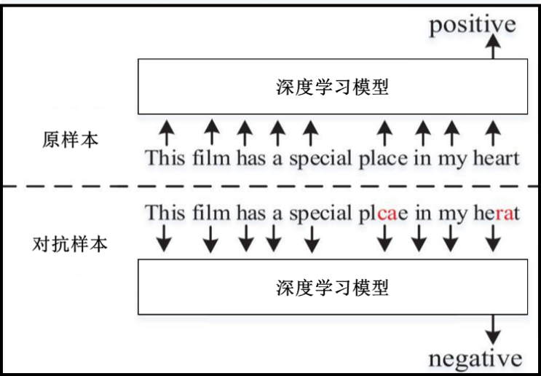
图2 针对自然语言的对抗样本示例
特别地，代码文本可以看作一种特殊的文本数据，同时具有用于编译的代码语义和便于人类理解的自然语义[26]。因此，在生成面向代码文本模型的对抗样本来评估鲁棒性时，不仅需要考虑传统本文的离散性，更核心的是维持样本的代码语义。以代码文本的特性做划分，现有面向代码模型的对抗样本生成方法可以分为两大类，分别为基于代码语法和基于代码自然语义的生成方法。
基于代码语法的对抗样本生成方法主要涉及在不改变原始程序逻辑的前提下，通过修改代码的语法结构来生成对抗样本。文献[27]提出了防御对抗攻击的框架CARROT，它由三个组件组成：基于优化的对抗样本生成方法、鲁棒性测量工具包以及对抗训练模型。文献[28]提出了一种利用目标输入与参考输入之间的代码差异来引导对抗样本生成的方法，该方法同时考虑了结构差异与标识符的差异来保护代码的原始语义。文献[29]提出了一种离散的对抗样本生成方法，它通过变量名替换等方式削弱模型的初始预测标签，随后插入目标标签对应的代码段，这些代码段被不可达代码结构包装，从而保护了代码的原始语义。
基于代码自然语义的对抗样本生成方法在构建对抗性代码样本的同时，保持代码的功能性和自然语义不变。文献[30]提出了一种面向预训练代码模型的对抗样本生成方法。该方法在面向自然语言的对抗样本生成方法[31]的基础上，将其中的替换样本列表生成模型改为代码预训练模型，并使用面向代码语法的过滤规则对替换样本列表进行过滤，从而生成符合代码逻辑的对抗样本。文献[32]考虑到对抗样本的自然性要求，提出了一种维护代码自然语义的对抗样本生成方法，并针对漏洞检测、克隆检测和代码作者归属三个下游任务中得到了较好的实验效果。文献[33]提出了一种对代码的参数序列进行修改的方法，能够较好地保持对抗样本的自然语义。文献[34]研究了基于变量替换和插入等代码混淆方法，并将对比学习与对抗学习相结合，提出了一种代码自监督学习框架来优化代码模型的鲁棒性。
然而，由于智能合约的代码特性，上述方法在面对智能合约代码漏洞检测模型时可能无法良好的评估其鲁棒性。与传统编程语言不同，智能合约的主流编程语言Solidity中包含较多的重要全局变量和库方法，如代表用户地址的msg.sender，代表区块时间戳的block.timestamp，以及用户资金提取与转移方法account.call. value()等。在Solidity中的这些全局变量和库方法承载着诸如账户间的资金流动、区块的生成信息等核心功能与信息，这导致它们成为了易被漏洞利用的脆弱点。如果使用上述传统对抗样本生成方法，这些脆弱点很容易被识别成待替换的“核心片段”进行相应的变量替换操作，而这些操作很可能会使全局变量和库方法的调用失效，从而导致代码的原始语义被破坏，无法进一步评估模型的鲁棒性。除此之外，专用于智能合约的漏洞检测方法对合约中的恶意调用链识别较为重视，对调用链识别的鲁棒性评估也是重要的研究点。因此，面向智能合约代码漏洞检测模型的对抗攻击与鲁棒性评估亟待进一步研究。

1.3 目前存在的问题
近年来，基于深度学习的区块链智能合约漏洞检测模型的相关研究成果不断涌现，检测性能不断提升，但是目前的工作在以下两个方面仍然存在不足：
(1) 基于深度学习的检测模型对漏洞数据集的样本规模要求较高
现有使用深度学习模型进行智能合约漏洞检测的方案高度依赖于大规模、多样化的漏洞数据集来训练和优化模型。然而在实际应用中，随着新型漏洞的不断出现，这些模型往往面临样本不足的问题。此类漏洞由于其稀缺性，很难迅速收集足够的样本来训练和调整检测模型，导致模型难以有效识别和适应。另一方面，受限于样本不足，深度学习模型会更容易过拟合，导致在新数据上的泛化能力不足，这意味着模型可能无法有效检测出与训练集在结构或特征上类似的新型漏洞。因此，如何减少对大量数据的依赖，并提高模型对现有漏洞以及新型漏洞的检测能力，是目前存在的一个主要问题。
(2) 缺乏对智能合约检测模型的鲁棒性相关研究与分析
智能合约漏洞的表现形式随着时间的推移和环境的变化会发生改变，鲁棒性是指模型能够在面对漏洞表现形式的变化或漏洞攻击手段的更新时仍然保持有效性和稳定性。缺乏鲁棒性的检测模型可能会在遇到新型漏洞或变化的攻击手段时失效，导致安全风险增加，这意味着需要持续改进检测模型以应对新的威胁。然而，目前的研究主要关注于提高模型的检测性能，而忽略了对其鲁棒性的探讨。因此，如何设计对抗攻击方式来评估和加强智能合约漏洞检测模型的鲁棒性，对于提高模型的适应性和可靠性至关重要，也是目前存在的一个主要问题。

1.4 研究目标
针对目前基于深度学习的区块链智能合约漏洞检测工作中数据集的样本规模要求较高、缺乏对模型鲁棒性的评估研究两个问题，本项目的具体研究目标如下：
(1) 设计针对小样本场景下的智能合约漏洞检测方案，降低深度学习检测框架对数据集规模的依赖性；
(2) 设计针对智能合约检测模型的对抗攻击方法，通过攻击样本对模型的鲁棒性进行评估，同时结合对抗学习等优化策略提升鲁棒性。

参考文献
- Grishchenko I, Maffei M, Schneidewind C. A semantic framework for the security analysis of ethereum smart contracts[C]//Proceedings of the International Conference on Principles of Security and Trust. 2018: 243-269.
- Hildenbrandt E, Saxena M, Rodrigues N, et al. Kevm: A complete formal semantics of the ethereum virtual machine[C]//Proceedings of the IEEE Computer Security Foundations Symposium. 2018: 204-217.
- Amani S, Bégel M, Bortin M, et al. Towards verifying ethereum smart contract bytecode in Isabelle/HOL[C]//Proceedings of the ACM SIGPLAN International Conference on Certified Programs and Proofs. 2018: 66-77.
- Kalra S, Goel S, Dhawan M, et al. ZEUS: Analyzing Safety of Smart Contracts[C]//Proceedings of the Network and Distributed System Security Symposium. 2018: 1-12.
- Luu L, Chu D H, Olickel H, et al. Making smart contracts smarter[C]//Proceedings of the ACM SIGSAC Conference on Computer and Communications Security. 2016: 254-269.
- Mueller B. A framework for bug hunting on the ethereum blockchain[J]. ConsenSys/mythril, 2017.
- Nikolić I, Kolluri A, Sergey I, et al. Finding the greedy, prodigal, and suicidal contracts at scale[C]//Proceedings of the Annual Computer Security Applications Conference. 2018: 653-663.
- Tsankov P, Dan A, Drachsler-Cohen D, et al. Securify: Practical security analysis of smart contracts[C]//Proceedings of the ACM SIGSAC Conference on Computer and Communications Security. 2018: 67-82.
- Liu Z, Qian P, Wang X, et al. Combining Graph Neural Networks With Expert Knowledge for Smart Contract Vulnerability Detection[J]. IEEE Transactions on Knowledge & Data Engineering, 2023, 35(02): 1296-1310.
- Zhang Z, Lei Y, Yan M, et al. Reentrancy vulnerability detection and localization: A deep learning based two-phase approach[C]//Proceedings of the IEEE/ACM International Conference on Automated Software Engineering. 2022: 1-13.
- Sendner C, Chen H, Fereidooni H, et al. Smarter Contracts: Detecting Vulnerabilities in Smart Contracts with Deep Transfer Learning[C]//Proceedings of the Network and Distributed System Security Symposium. 2023: 1-18.
- Wu H, Zhang Z, Wang S, et al. Peculiar: Smart contract vulnerability detection based on crucial data flow graph and pre-training techniques[C]//Proceedings of the IEEE International Symposium on Software Reliability Engineering. 2021: 378-389.
- Li M, Ren X, Fu H, et al. ConvMHSA-SCVD: Enhancing Smart Contract Vulnerability Detection through a Knowledge-Driven and Data-Driven Framework[C]//Proceedings of the IEEE International Symposium on Software Reliability Engineering. 2023: 578-589.
- Devlin J, Chang M W, Lee K, et al. BERT: Pre-training of Deep Bidirectional Transformers for Language Understanding[C]//Proceedings of the Conference of the North American Chapter of the Association for Computational Linguistics: Human Language Technologies. 2019: 4171-4186.
- Brown T B, Mann B, Ryder N, et al. Language models are few-shot learners[C]//Proceedings of the International Conference on Neural Information Processing Systems. 2020: 1877-1901.
- Kumar A, Raghunathan A, Jones R, et al. Fine-Tuning can Distort Pretrained Features and Underperform Out-of-Distribution[C]//Proceedings of the International Conference on Learning Representations. 2022: 1-54.
- Lester B, Al-Rfou R, Constant N. The Power of Scale for Parameter-Efficient Prompt Tuning[C]//Proceedings of the Conference on Empirical Methods in Natural Language Processing. 2021: 3045-3059.
- Wang C, Yang Y, Gao C, et al. No more fine-tuning? an experimental evaluation of prompt tuning in code intelligence[C]//Proceedings of the ACM Joint European Software Engineering Conference and Symposium on the Foundations of Software Engineering. 2022: 382-394.
- Feng Z, Guo D, Tang D, et al. CodeBERT: A Pre-Trained Model for Programming and Natural Languages[C]//Findings of the Association for Computational Linguistics: EMNLP. 2020: 1536-1547.
- Wang Y, Wang W, Joty S, et al. CodeT5: Identifier-aware Unified Pre-trained Encoder-Decoder Models for Code Understanding and Generation[C]//Proceedings of the Conference on Empirical Methods in Natural Language Processing. 2021: 8696-8708.
- Fawcett T. " In vivo" spam filtering: a challenge problem for KDD[J]. ACM SIGKDD Explorations Newsletter, 2003, 5(2): 140-148.
- Goodfellow I J, Shlens J, Szegedy C. Explaining and Harnessing Adversarial Examples[C]//Proceedings of the International Conference on Learning Representations, 2015: 1-11.
- Qiu S, Liu Q, Zhou S, et al. Review of Artificial Intelligence Adversarial Attack and Defense Technologies[J]. Applied Sciences, 2019, 9(5): 909.
- Dong Y, Fu Q A, Yang X, et al. Benchmarking Adversarial Robustness on Image Classification[C]//Proceedings of the IEEE/CVF Conference on Computer Vision and Pattern Recognition. 2020: 318-328.
- Chang K W, He H, Jia R, et al. Robustness and adversarial examples in natural language processing[C]//Proceedings of the Conference on Empirical Methods in Natural Language Processing: Tutorial Abstracts. 2021: 22-26.
- Casalnuovo C, Barr E T, Dash S K, et al. A theory of dual channel constraints[C]//Proceedings of the ACM/IEEE International Conference on Software Engineering. 2020: 25-28.
- Zhang H, Fu Z, Li G, et al. Towards robustness of deep program processing models—detection, estimation, and enhancement[J]. ACM Transactions on Software Engineering and Methodology, 2022, 31(3): 1-40.
- Tian Z, Chen J, Jin Z. Adversarial Attacks on Neural Models of Code via Code Difference Reduction[C]//Proceedings of the IEEE/ACM International Conference on Automated Software Engineering. 2023: 1-13.
- Gao F, Wang Y, Wang K. Discrete Adversarial Attack to Models of Code[C]//Proceedings of the ACM on Programming Languages, 2023, 7: 172-195.
- Jha A, Reddy C K. Codeattack: Code-based adversarial attacks for pre-trained programming language models[C]//Proceedings of the AAAI Conference on Artificial Intelligence. 2023, 37(12): 14892-14900.
- Li L, Ma R, Guo Q, et al. BERT-ATTACK: Adversarial Attack Against BERT Using BERT[C]//Proceedings of the Conference on Empirical Methods in Natural Language Processing. 2020: 6193-6202.
- Yang Z, Shi J, He J, et al. Natural attack for pre-trained models of code[C]//Proceedings of the ACM/IEEE International Conference on Software Engineering. 2022: 1482-1493.
- Henkel J, Ramakrishnan G, Wang Z, et al. Semantic robustness of models of source code[C]//Proceedings of the IEEE International Conference on Software Analysis, Evolution and Reengineering. 2022: 526-537.
- Jia J, Srikant S, Mitrovska T, et al. CLAWSAT: Towards Both Robust and Accurate Code Models[C]//Proceedings of the IEEE International Conference on Software Analysis, Evolution and Reengineering. 2023: 212-223.

二、研究内容及拟解决的关键科学技术问题
2.1 研究内容
本项目依据上述研究目标，聚焦小样本场景下的漏洞检测与鲁棒性增强，提出如下研究内容：
(1) 小样本场景下结合提示调优的智能合约漏洞检测
在目前深度学习领域，模型对大规模数据集的依赖性成为了一个重大挑战。尤其在智能合约漏洞检测等专业化领域，获取大量高质量数据既困难又耗时。新型智能合约漏洞层出不穷，提供给深度学习模型的训练样本数量有限，而小样本学习可以在只有少量训练样本的情况下有效构建模型。模型需要具有较强的泛化能力才能在新型智能合约漏洞上进行准确预测，小样本学习通常倾向于学习更一般的特征和模式，从而更有可能在新型样本上取得良好的泛化结果。因此，本项目以以太坊平台为例，提出一种小样本场景下结合提示调优的智能合约漏洞检测方法。通过以太坊智能合约数据集的有效预处理（去除冗余语句，保留关键语句）和提示文本的构建，同时结合预训练模型中的提示调优技术，在小样本数据集上进行有效的训练。该方法利用预训练模型中已有的丰富知识，减少对大规模训练数据的依赖。即使在数据量有限的情况下，方法也能有效地进行训练，并达到可观的漏洞检测准确性和效率。
(2) 基于调用链隐藏的智能合约黑盒对抗攻击及其防御
在当前智能合约的研究中，对于检测模型的鲁棒性的探索尚显不足。对抗攻击作为一种测试和提升模型鲁棒性的关键手段，通过模拟敌对环境下的攻击行为，能够更为精确地评估智能合约检测模型在实际应用中的表现。本项目从对抗攻击的角度出发，研究一种基于调用链隐藏的智能合约黑盒对抗攻击及其防御策略。该方法通过搜索智能合约代码中的核心片段，利用图论构建原始代码的调用链，同时通过添加构造不可达路径的隐藏技术，破坏恶意漏洞的调用链特征，诱导模型产生误判。本项目采用此类攻击实验评估现有智能合约检测模型的鲁棒性。此外，本项目还将探索数据增强、对抗样本训练等先进策略，以提升模型在面对复杂和多变的攻击场景时的应对能力。

2.2 拟解决的关键科学技术问题
问题1：小样本场景下如何结合少量漏洞代码与外部知识进行漏洞检测
在智能合约领域，代码安全漏洞少，影响范围大，获取大量高质量的数据样本既困难又耗时，这导致在训练和部署基于深度学习漏洞检测模型时面临小样本的困境。在小样本场景下传统深度学习模型的学习效率和准确性受到严重限制，因此如何有效结合少量漏洞代码与外部知识进行模型训练与检测较为关键。这一挑战的核心在于，如何在有限的漏洞代码样本条件下，结合预训练模型的丰富知识库，运用提示微调和知识增强技术在数据量有限的情况下，引导模型快速学习智能合约漏洞的特征，减少模型对大规模训练数据的依赖。
问题2：针对智能合约代码漏洞的特殊性，如何对检测模型进行对抗攻击并提供防御策略提升模型鲁棒性
目前智能合约漏洞检测模型虽然表现出极佳的性能，但缺乏对模型鲁棒性的评估，使得它们在面对恶意构造的输入或对抗攻击时可能给出错误的结果。由于智能合约代码漏洞的特殊性，传统的对抗攻击方法不适用于当前场景，同时也增加了模型鲁棒性评估与提升的难度。因此，如何对检测模型进行对抗攻击来评估其鲁棒性并提供有效的防御策略是保障模型在复杂场景下检测准确率的关键。本项目对现有漏洞模式进行深入分析，并基于智能合约代码的特点生成对抗样本以评估检测模型的鲁棒性。此外，本项目将研究此类对抗攻击的防御策略如对抗训练等以增强模型在面对复杂漏洞下的鲁棒性。

三、研究方案、主要研究方法、创新点及可行性分析（建议不少于3000字）
3.1 总体方案
根据项目具体要求和研究内容，本项目组旨在实现基于深度学习的以太坊智能合约漏洞检测框架，并探索以下两个研究点，如图3所示。首先，研究小样本场景下结合提示调优的智能合约漏洞检测方法，通过设计提示文本来使用预训练模型内部的丰富知识引导训练，构建检测模型的基础。其次，研究基于调用链隐藏的智能合约黑盒对抗攻击及其防御方法，设计对抗样本来评估现有检测模型的鲁棒性并优化模型在开放环境下的对抗能力。最后，本项目将开发一套基于深度学习的以太坊智能合约漏洞检测演示验证系统，旨在验证项目所提出关键方法的有效性。
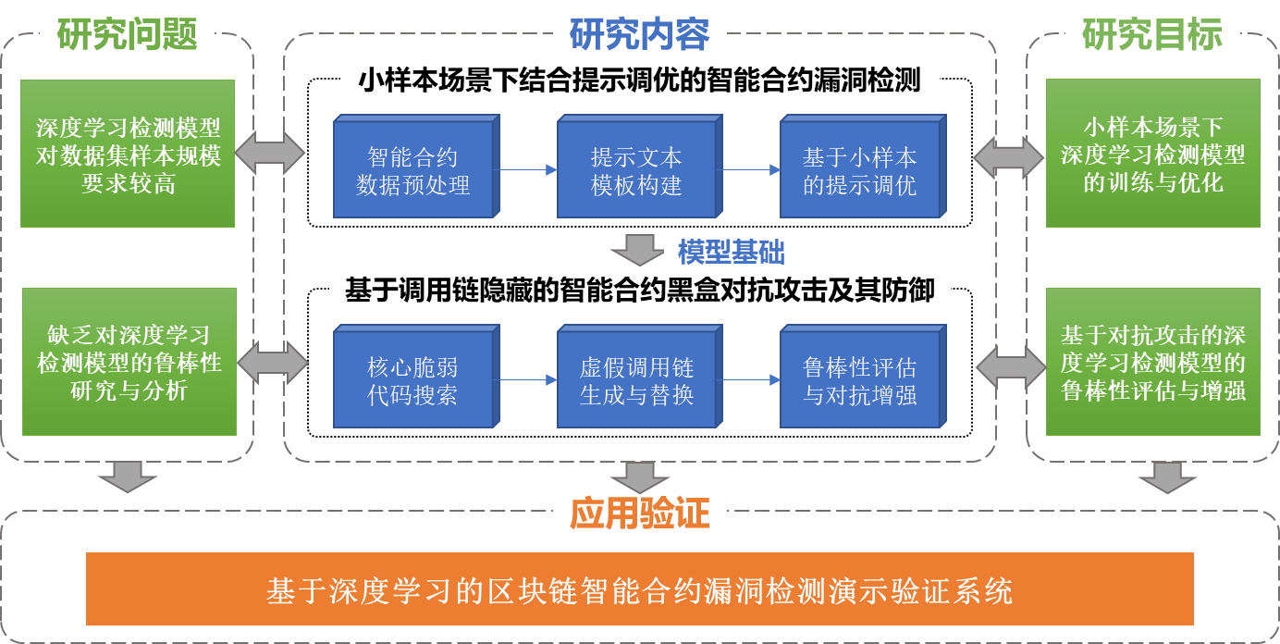
图3 总体研究方案
3.2 主要研究方法
研究内容1：小样本场景下结合提示调优的智能合约漏洞检测
本项目针对小样本场景下的以太坊智能合约漏洞检测场景，结合提示调优技术，在数据集较为稀缺的情况下高效准确地实现漏洞检测任务。首先，对原始数据集进行数据预处理操作，去除原有智能合约代码中的冗余语句，如功能描述、参数定义和版本号等，以构建高质量数据集。其次，结合智能合约漏洞检测的应用场景，设计合适的提示文本，并通过提示调优技术优化预训练模型。最后，采用训练完善的模型开展智能合约漏洞检测。
总体的技术路线如图4所示，具体包括以下内容：
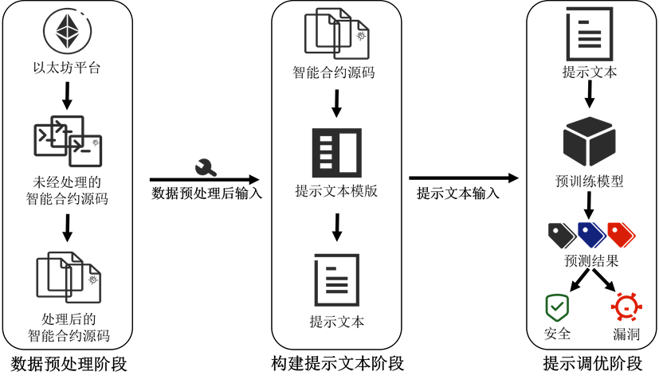
图4 研究内容1技术流程图
(1) 数据预处理
待检测的智能合约代码中存在一些冗余语句，如函数功能描述、参数定义、版本号、相关链接以及与核心功能无关的注释等。这些元素虽然在合约的开发和维护过程中具有一定的价值，但在进行代码分析和漏洞检测时，此类语句的存在可能干扰模型学习智能合约的代码语义，因此需要对原始的智能合约代码样本进行预处理操作，去除以下元素：
·注释文本：注释文本是代码中常见的冗余元素之一，尽管注释文本提供对代码的解释和说明，但它们并不实际参与代码的运行过程，这些注释通常包括函数功能描述和参数定义。
·版本号和相关链接：版本号和相关链接同样属于与代码核心功能无关的注释语句，它们用于标识智能合约编译器的版本以及提供参考文档的链接，这些信息同样可以被去除。
通过对代码进行语法分析和正则匹配，能够准确地定位、提取并删除这些冗余语句，保留智能合约代码中的核心语义，包括函数定义、变量声明以及关键的流程控制语句，有助于模型理解代码功能并生成更准确的漏洞检测结果。图5和图6分别为数据预处理前后的智能合约代码示例图。
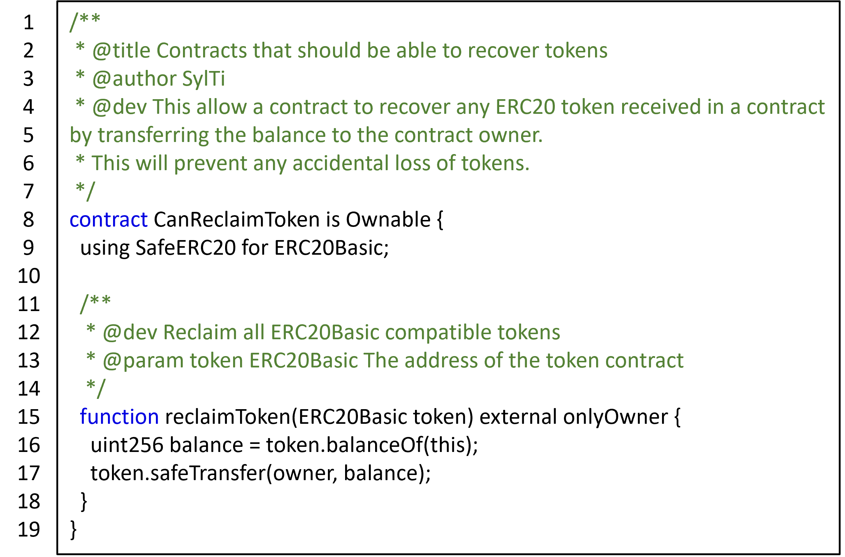
图5 预处理前的智能合约代码
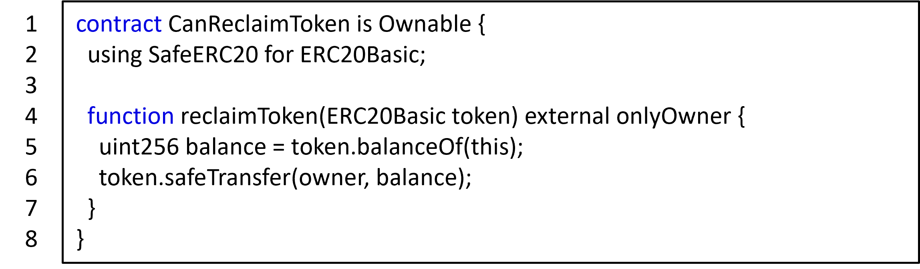
图6 预处理后的智能合约代码
(2) 结合提示调优构建提示文本
智能合约漏洞检测任务通常面临着训练样本较小的挑战，为了应对这一挑战，本项目结合提示调优技术，通过有效设计提示模版提高模型在小样本场景下的性能。提示调优的核心思想是将目标任务转换为与预训练阶段相似的任务形式，以便利用预训练模型已学习的特征和模式。提示调优无需要大量的标注数据，而是通过在小样本数据集上微调模型从而适应新任务，如图7所示。
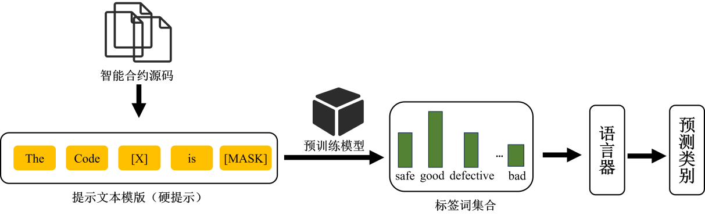
图7 提示调优示意图
本研究场景下体现为将智能合约漏洞检测任务转化为预测提示文本中的掩码标记$[MASK]$的任务，利用预训练模型中已有的丰富知识判断待检测源码的安全性。因此，数据在输入模型前需要通过在提示文本中添加自然语言提示，使其与预训练阶段的掩码标记任务相一致。首先，构建提示模版$f_{prompt}(x)$用于生成提示文本$x$，并根据定义的提示模版填入对应的数据。$[X]$位置填入原始的提示文本，而$[MASK]$则保留给模型输出预测的结果。在提示调优中，每个模型预测出的结果均会通过一个语言器（记作$V$）映射到最终的预测类别，$V$表示一个将预测标签词映射到目标类别集合$Y$中的类的单射函数：
$$V:W→Y$$
其中，$W$表示模型根据输入的提示文本而可能输出的标签词集合，包括描述漏洞代码的$[bad,defective]$以及描述安全代码的$[good,safe]$。类别集合$Y$分为表示代码存在漏洞的“$+$”类和代码安全的“$−$”类，在示例中，$V$将概率最大的输出类别“$defective$”映射至表示代码存在漏洞的“$+$”类。在本研究的场景下，$V$可以具体表示为：
$$V=\left\{\begin{aligned}&+:\left[bad,defective\right] \\ &−:[good,safe]\end{aligned}\right.$$
本项目研究两种类型的提示模版，分别为硬提示（Hard Prompt）和软提示（Soft Prompt）。硬提示也被称为离散提示，通过有意义且可理解的自然语言文本来构建提示模板。软提示则不是自然语言中的固定离散词，通过一种可以在提示调优过程中被学习的向量构建提示模板。在提示文本中，$[X]$表示待检测的智能合约代码文本，$[MASK]$表示模型对于代码的预测分类标签词，$[SOFT]$表示虚拟标记，提示调优技术能够在数据量有限的情况下，引导模型快速学习智能合约漏洞的特征，减少模型对大规模训练数据的依赖。硬提示和软提示的提示文本示例分别如下：
$$f_{hard−prompt}\left(x\right)="The code [X] is [MASK]"$$
$$f_{hard−prompt}\left(x\right)="[X][SOFT][SOFT][SOFT][MASK]"$$
(3) 小样本场景下的预训练模型提示调优
本研究将智能合约漏洞检测任务可作二元分类任务，对于待检测智能合约$C_{i}$（$1≤i≤n$，$n$为待检测合约数量），$c_{i}$为$C_{i}$的真实标签，$c_{i}^{'}$为模型的预测标签，当$c_{i}=1$时，合约不存在漏洞，当$c_{i}=0$时，合约存在漏洞。
本研究的应用场景为训练数据稀缺的小样本场景，因此训练集中的样本规模需控制在较小的范围内。为了减少对大量训练数据的依赖，同时提高模型对各类漏洞的检测能力，本研究采用提示调优技术，根据智能合约漏洞检测任务的特点设计提示模版，即判断智能合约代码中是否包含可能存在漏洞的缺陷语句。通过设计特定的提示模版，训练模型在数据较为匮乏的小样本场景下快速学习目标漏洞模式。以提示调优技术中的硬提示模版为例，将训练样本智能合约$C_{i}$输入提示文本模版，得到提示文本：
$$f_{hard−prompt}\left(x\right)="The code C_{i} is [MASK]"$$
将完整的提示文本输入预训练模型，模型将根据知识库中智能合约漏洞领域的专业知识输出标签词集合$W$，根据语言器$V$输出最大概率标签词所代表的类别。当类别为“$+$”时，$c_{i}^{'}=1$，当类别为“$−$”时，$c_{i}^{'}=0$。接着模型使用交叉熵损失函数来衡量预测标签$c_{i}^{'}$与真实标签$c_{i}$之间的差异，从而提高模型在漏洞检测任务上的性能，损失函数定义如下：
$$loss=−\sum_{i=1}^{n}{c_{i}\log\left(c_{i}^{'}\right)−(1−c_{i})log⁡(1−c_{i}^{'})}$$
完成上述对预训练模型的提示调优后，可以得到适用于小样本场景下的优化模型，利用该模型完成智能合约漏洞检测任务。通过输入待检测智能合约，模型将输出标签词以及对应类别，帮助检测人员判定合约是否存在漏洞。该方法能够有效增强模型的学习泛化能力，从而提升小样本场景下智能合约漏洞检测模型的准确率和效率。

研究内容2：基于调用链隐藏的智能合约黑盒对抗攻击及其防御
针对编程语言模型的传统对抗样本生成方法主要基于两种技术，即标识符重命名、等价结构转换。然而，智能合约代码中包含的重要全局变量和库方法导致重命名操作有影响代码语法的风险；除此之外，智能合约涉及到较多的跨合约调用链，一些智能合约代码漏洞检测模型就是基于恶意调用链识别来实现的，因此传统等价结构替换方法在面对这些模型时难以发挥全部功效。
考虑到智能合约代码特性以及检测模型对识别漏洞的方式，本项目提出一种基于调用链隐藏的智能合约黑盒对抗攻击方法来评估模型的鲁棒性，以及增强鲁棒性的防御方法。首先，该方法要在智能合约代码中搜索漏洞相关的核心脆弱代码，代码漏洞的特征具体表现于代码的恶意字段当中，称为“核心脆弱代码”，而生成对抗样本的关键在于定位并隐藏这些代码。其次，对于搜索到的“核心脆弱代码”生成一种虚假调用链来进行封装与替换，同时构造不可达的路径代码以破坏原始代码的调用链。最后，本项目使用该对抗攻击方法对现有基于深度学习的漏洞检测模型进行鲁棒性评估，并通过对抗训练的防御方法提升模型的鲁棒性。
总体技术路线如图8所示，具体实现方法如下：
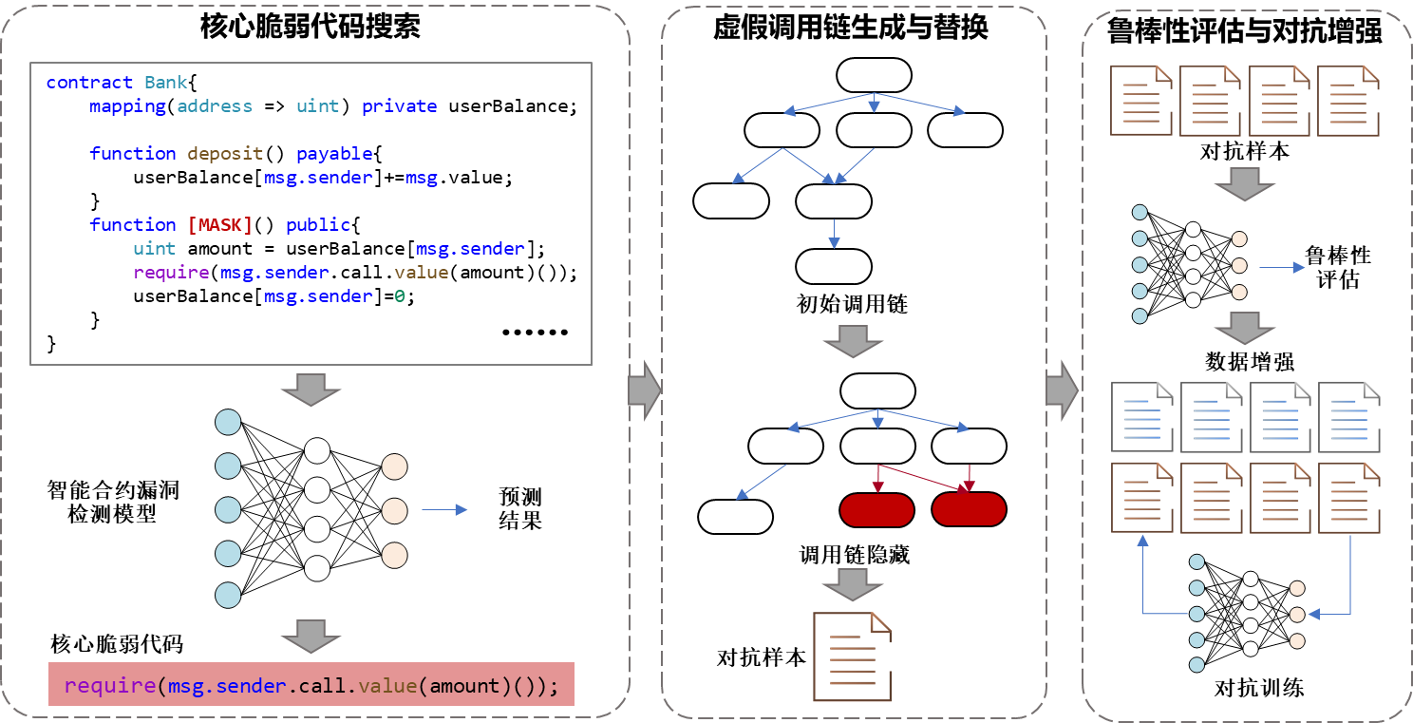
图8 研究内容2技术流程图
(1) 核心脆弱代码搜索
为了高效地实施对抗攻击，本项目首先需要搜索代码中对模型预测结果影响较大的“核心脆弱代码”。由于实际场景中，一个恶意智能合约文件通常仅用于实现一种特定的恶意攻击，因此假设一个智能合约文件中仅包含一种漏洞$C_{i}$，那么模型对于该代码文件的初始预测结果应为存在$C_{i}$漏洞。当找到并隐藏$C_{i}$漏洞对应的“核心脆弱代码”时，模型对该代码文件的预测结果会改变为无漏洞。这是因为该代码文件中不包含漏洞对应的“核心脆弱代码”，传统模型将难以检测出该漏洞。
在此前提下，该方法通过比较掩盖部分代码前后的模型结果，搜索代码中$C_{i}$漏洞对应的“核心脆弱代码”。假设目标模型为$F$，模型的原始输入为$X=\left[x_{1},…,x_{i},…,x_{n}\right]$，该输入对应的模型输出为：
$$O=F\left(X\right)=\left[o_{1},…,o_{m}\right]$$
$$y_{t}=argmax\left(o_{t}\right)$$
该方法使用$\left[MASK\right]$标志依次替换输入序列中的每一个参数$x_{i}$，因此输入序列变为$X_{\backslash x_{i}}=\left[x_{1},…,\left[MASK\right],…,x_{n}\right]$。将该序列输入模型后，可得到其对应的输出结果：
$$O_{\backslash x_{i}}=\left[o_{1},…,o_{q}\right]$$
$$y_{t}=argmax\left(o_{t}\right)$$
此时，可通过计算两次输出的差异，来得到参数$x_{i}$对模型预测的影响因子：
$$I_{x_{i}}=\sum_{t=1}^{m}{o_{t}}−\sum_{t=1}^{q}{o_{t}}$$
在遍历输入序列中的每个参数后，采用Top-$k$原则获取影响因子最大的$k$个参数作为“核心脆弱代码”。
(2) 虚假调用链生成与替换
为避免智能合约中的重要全局变量遭到破坏，本项目舍弃了传统方法中应用较多的变量替换等手段，转而使用调用链隐藏的方法生成对抗样本。
对于一个输入序列$X=\left[x_{1},…,v_{i},…,x_{n}\right]$，其中$v_{i}$为代码中的“核心脆弱代码”，设计一种虚假调用链的生成方法$G$。该方法会生成一个自定义方法或形参对原字段$v_{i}$进行封装，生成一个新的方法或参数$v_{i}^{'}=G(v_{i})$。此外，为了进一步隐藏调用链，本项目引入不可达路径隐藏技术，定义一种路径隐藏技术的生成方法$M$。该方法会在替换后的“核心脆弱代码”前添加一段路径隐藏代码$m_{i}$，生成新的代码段$h_{i}=M\left(m_{i}, v_{i}^{'}\right)$，并将$h_{i}$替换到原本$v_{i}$的调用位置，生成替换后的输入序列$X^{'}=\left[x_{1},…,h_{i},…,x_{n}\right]$。对于序列中的所有“核心脆弱片段”，重复上述过程直到攻击成功，生成的输入序列$X^{'}$即为对抗样本。如图9所示为一个成功的对抗样本生成样例。样例中，对抗样本通过将账户对转账的调用行为封装在full()方法中，并在调用位置之前添加路径隐藏代码段require(amount = userBalance [msg.sender])来混淆模型对于路径是否可达的判断。实际上该路径隐藏代码段的条件恒为真，因此并不影响漏洞的实际执行。
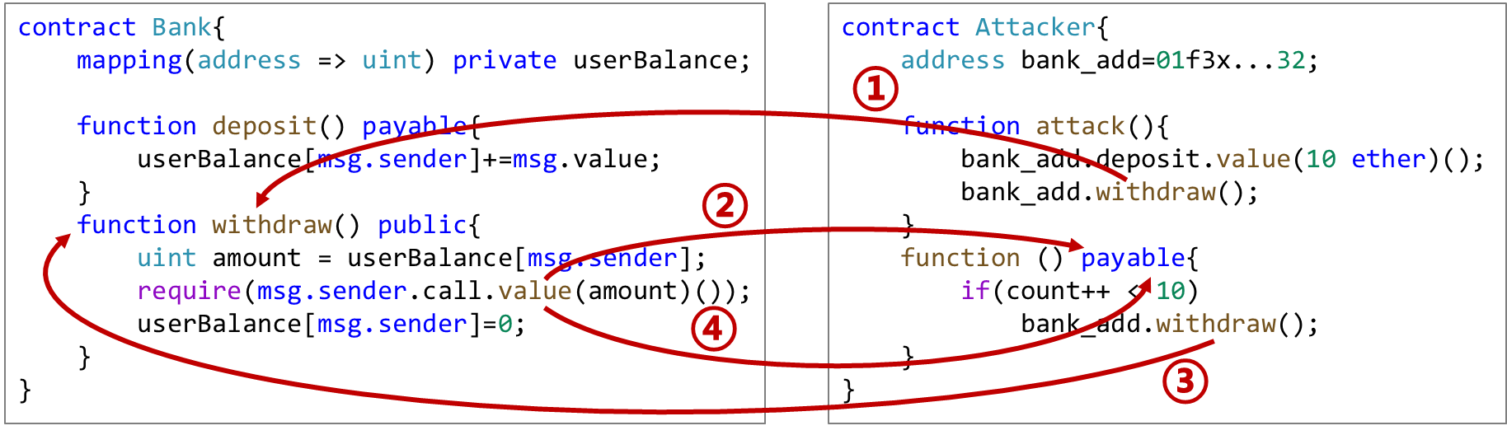
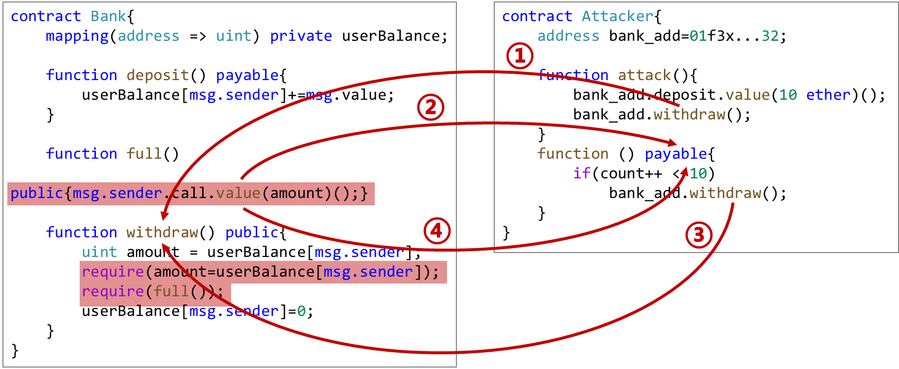
图9 对抗样本生成样例
(3) 鲁棒性评估与对抗增强
为了全面评估智能合约漏洞检测模型的鲁棒性并进行有效的对抗增强，本项目构建一系列对抗样本对现有智能合约漏洞检测模型进行攻击实验。通过以下两种方法作为衡量该模型鲁棒性的定量指标：
① 针对基于深度学习的漏洞检测模型的对抗攻击成功率：
$$rate=\frac{k}{n}×100\%$$
其中$n$为生成对抗样本集合数量，$k$为集合中使模型预测结果发生偏差的样本数量。该指标反映了对抗样本寻找模型脆弱点的能力，即对抗样本的有效性。
② 对抗攻击使基于深度学习的漏洞检测模型的准确率下降比率：
$$Δ_{drop}=\frac{{acc}_{drop}}{acc}$$
其中$acc$为模型预测常规数据集的准确率，${acc}^{'}$为模型预测含对抗样本数据集的准确率，准确率降低值${acc}_{drop}=acc−{acc}^{'}$。该指标反映了深度学习模型自身的脆弱性，证明了进行鲁棒性优化策略的必要性。
上述流程涉及的指标中，对抗攻击成功率反映了使用本项目所研究方法生成的对抗样本的有效性；使用本方法对深度学习模型攻击导致模型准确率的降低比率反映了模型在应对对抗攻击时潜在的脆弱性。
此外，为了应对上述对抗攻击，本项目通过敏感性分析确定模型对输入变化的敏感区域并实施对抗训练以优化模型的鲁棒性。此方法旨在识别出对模型预测结果影响最大的输入特征，以便于优化模型对这些关键特征的处理方式，减少对抗样本的影响。在小样本场景下，可以将对抗样本加入训练数据集，训练出一个新的模型参数$θ$，使得其能够正确分类扰动$δ$在一定范围$S$内的对抗样本，即
$$\min_{θ}E_{\left(x,y\right)\sim D}[\max_{δ∈S} loss(θ,x+δ,y)]$$
其中$(x,y)$表示原始数据和对应的标签，$D$表示数据的分布，$loss$是损失函数。经过鲁棒性优化调优后的模型，面对等价攻击时攻击成功率的降低比率反映了本方法所生成的对抗样本提高模型鲁棒性的有效性：
$$Δ_{opt}=\frac{{rate}_{drop}}{rate}$$
其中${rate}^{'}$为对抗攻击针对鲁棒性优化后模型的攻击成功率，成功率降低值${rate}_{drop}=rate−{rate}^{'}$。该指标反映了鲁棒性优化策略的有效性，较高的攻击成功率降低比率能够证明本优化策略的充分性。
以上鲁棒性评估与优化方法结合使用，不仅能有效评估模型的鲁棒性，还能从多个维度提升模型对抗攻击的能力。通过敏感性分析和对抗训练进一步强化模型的防御能力，降低对抗攻击成功率，提高模型在实际应用中的安全性和可靠性。

3.3 创新点
与已有的研究成果相比，本项目的创新点在于：
(1) 学术问题前沿：项目聚焦于小样本场景下的以太坊智能合约漏洞检测以及检测模型的鲁棒性评估问题。一方面探讨在小样本环境下，如何有效整合有限的漏洞代码样本与外部知识，以提升模型的泛化能力和漏洞检测准确率。另一方面，面对现有漏洞检测模型在鲁棒性方面的不足，探索适应智能合约特性的对抗攻击及防御机制，旨在评估并提升模型的鲁棒性。
(2) 技术方法创新：项目采用的技术方法创新主要体现在两个方面。首先，项目通过有效的数据预处理和预训练模型的利用，创新性地引入提示调优技术，以解决小样本数据集的挑战。该方法减少对大规模训练数据的依赖，并通过利用预训练模型中的丰富知识，提高漏洞检测性能。其次，对于智能合约的特殊性，项目提出一种新颖的黑盒对抗攻击方法和防御策略。该策略通过破坏智能合约代码的调用链特征并生成对抗样本，以评估和增强模型的鲁棒性。
(3) 理论结合实际：在理论研究与实际应用方面，本项目构建一套基于深度学习的以太坊智能合约漏洞检测演示验证系统，将理论研究成果与实际应用紧密结合。系统展示在小样本学习场景下漏洞检测的可行性和高效性，以及对抗攻击和防御策略在提升模型鲁棒性方面的有效性。

四、预期研究成果与考核指标
4.1 预期研究成果
(1) 研究报告
研究报告1份，研究报告中应详细描述“小样本场景下的智能合约漏洞检测方法”、“面向智能合约的对抗攻击和鲁棒性分析方法”等。
(2) 学术论文
发表2篇CCF推荐的期刊/会议学术论文。
(3) 软件演示系统
软件演示系统1套。

4.2 考核指标
项目研究成果可以为基于深度学习的区块链智能合约漏洞检测及其鲁棒性研究提供技术支撑，主要技术指标包含：
(1) 小样本场景下结合提示调优的智能合约漏洞检测
① 支持以太坊Solidity智能合约漏洞的检测，且可检测的漏洞类型不少于3种；
② 对于每种漏洞，训练集样本数量不多于64份的前提下，检测结果的准确率不低于80%，F1值不低于70%；
③ 对于每种漏洞，单次检测时长不超过3秒。（传统检测工具单次时长一般为10秒以上）。
(2) 基于调用链隐藏的智能合约黑盒对抗攻击及其防御
① 鲁棒性评估方式不少于2种；
② 针对基于深度学习的漏洞检测模型的对抗攻击成功率不低于75%；
③ 对抗攻击使基于深度学习的漏洞检测模型的准确率下降不低于60%；
④ 优化策略不少于1种，且该策略可降低攻击成功率50%，具备提升模型鲁棒性的能力。

